# Đề

Đề của thầy Đỗ Hoàng Cường: <https://www.facebook.com/groups/tailieuhcmus/posts/1167258140573847/>

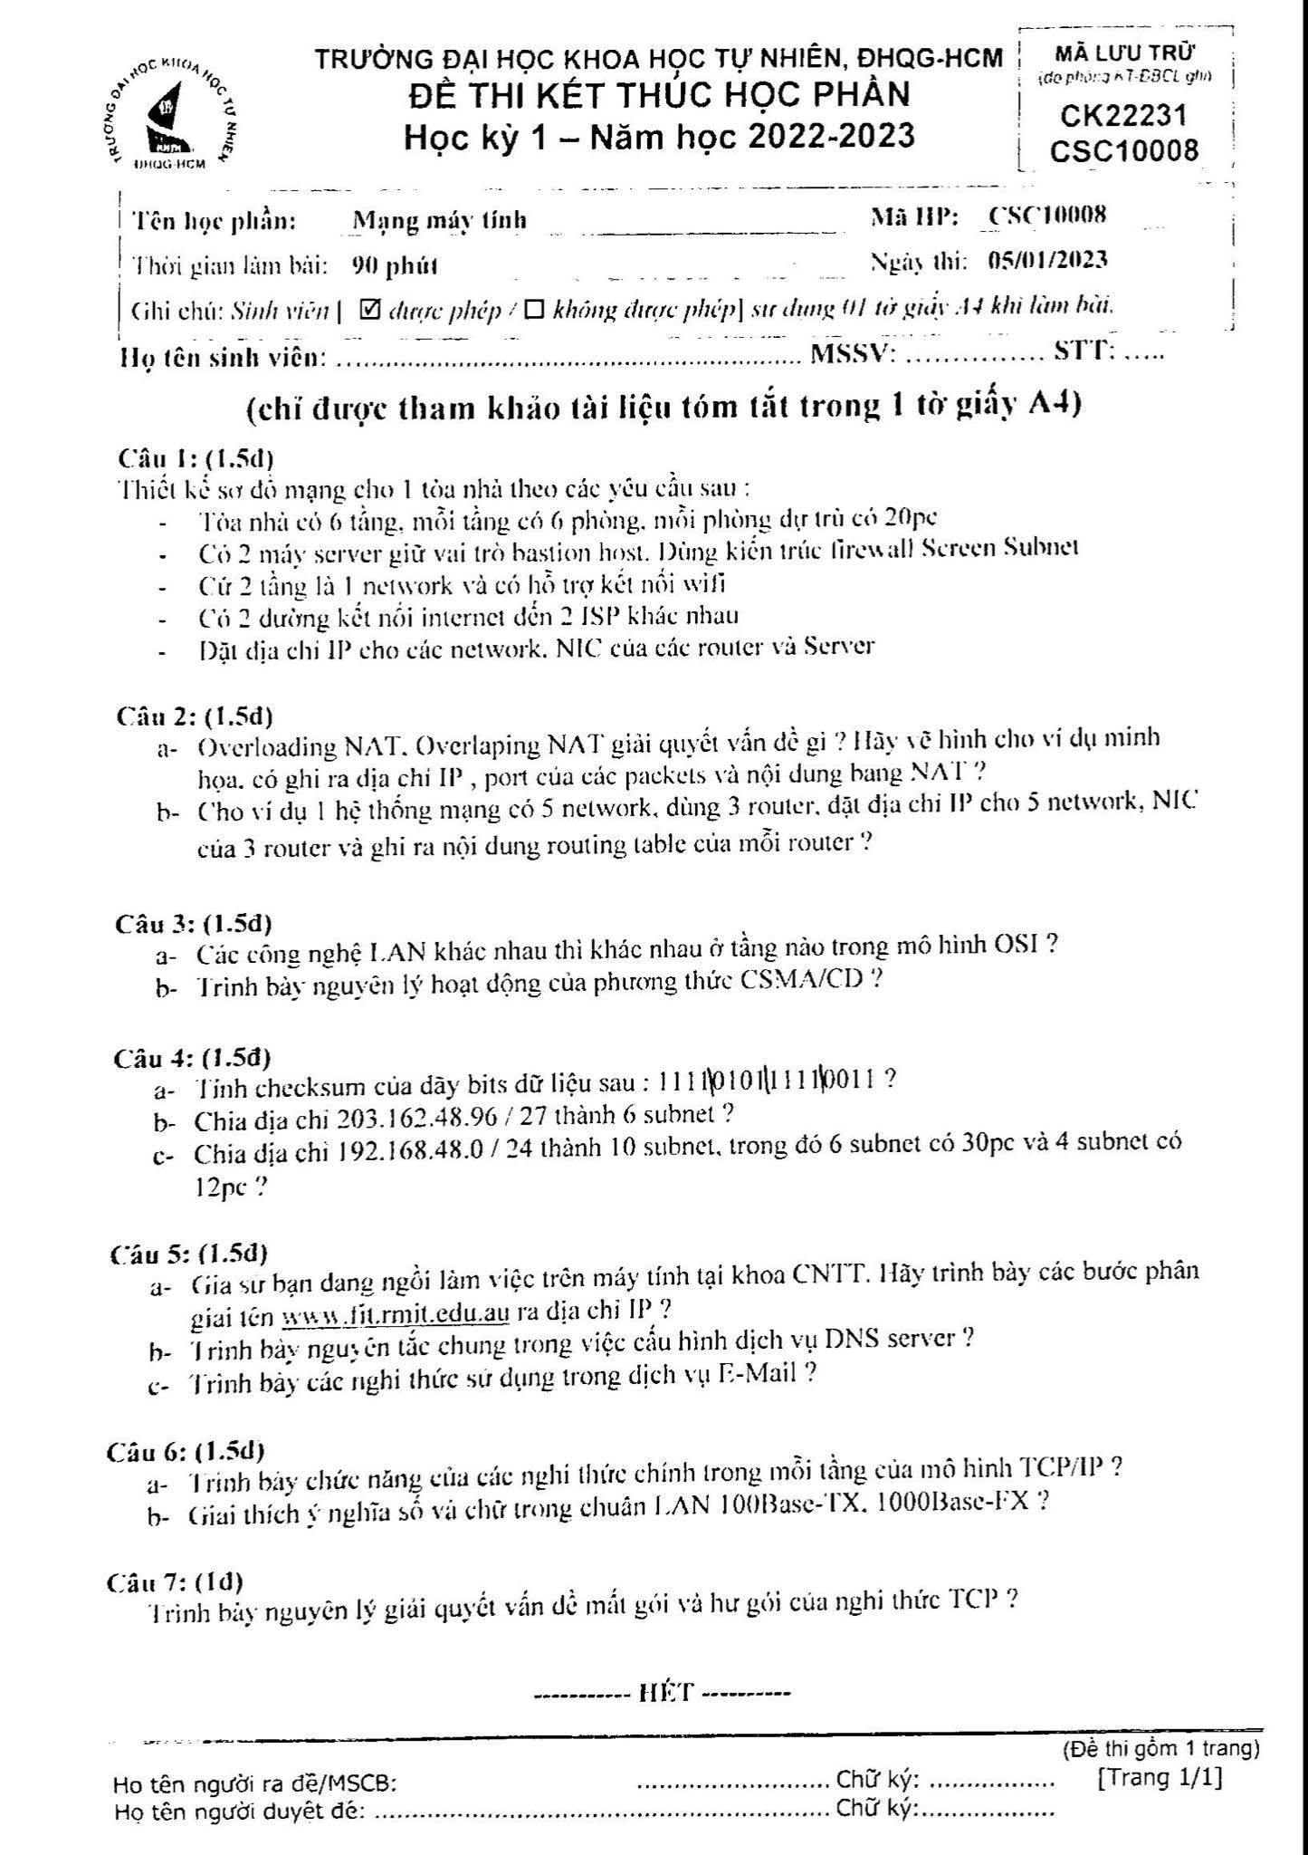

**\*\*Notes**:**

- Vì MMT là môn mà mỗi thầy/cô ở mỗi lớp sẽ ra đề khác nhau, nên tốt nhất là học thầy/cô lớp nào thì nên bám sát theo đề của thầy/cô lớp đó xD

- Lời giải của mình mang tính chất tham khảo, đồng thời ở một số câu bên dưới mình có reference các tài liệu (Vì mình có gõ lại thì ý cũng như vậy xD) bao gồm: Slides của cô Trân (Hồi trước mình học cô), Sách Giáo trình MMT (Nên có để đọc thêm), một số nguồn từ search

# Câu 1

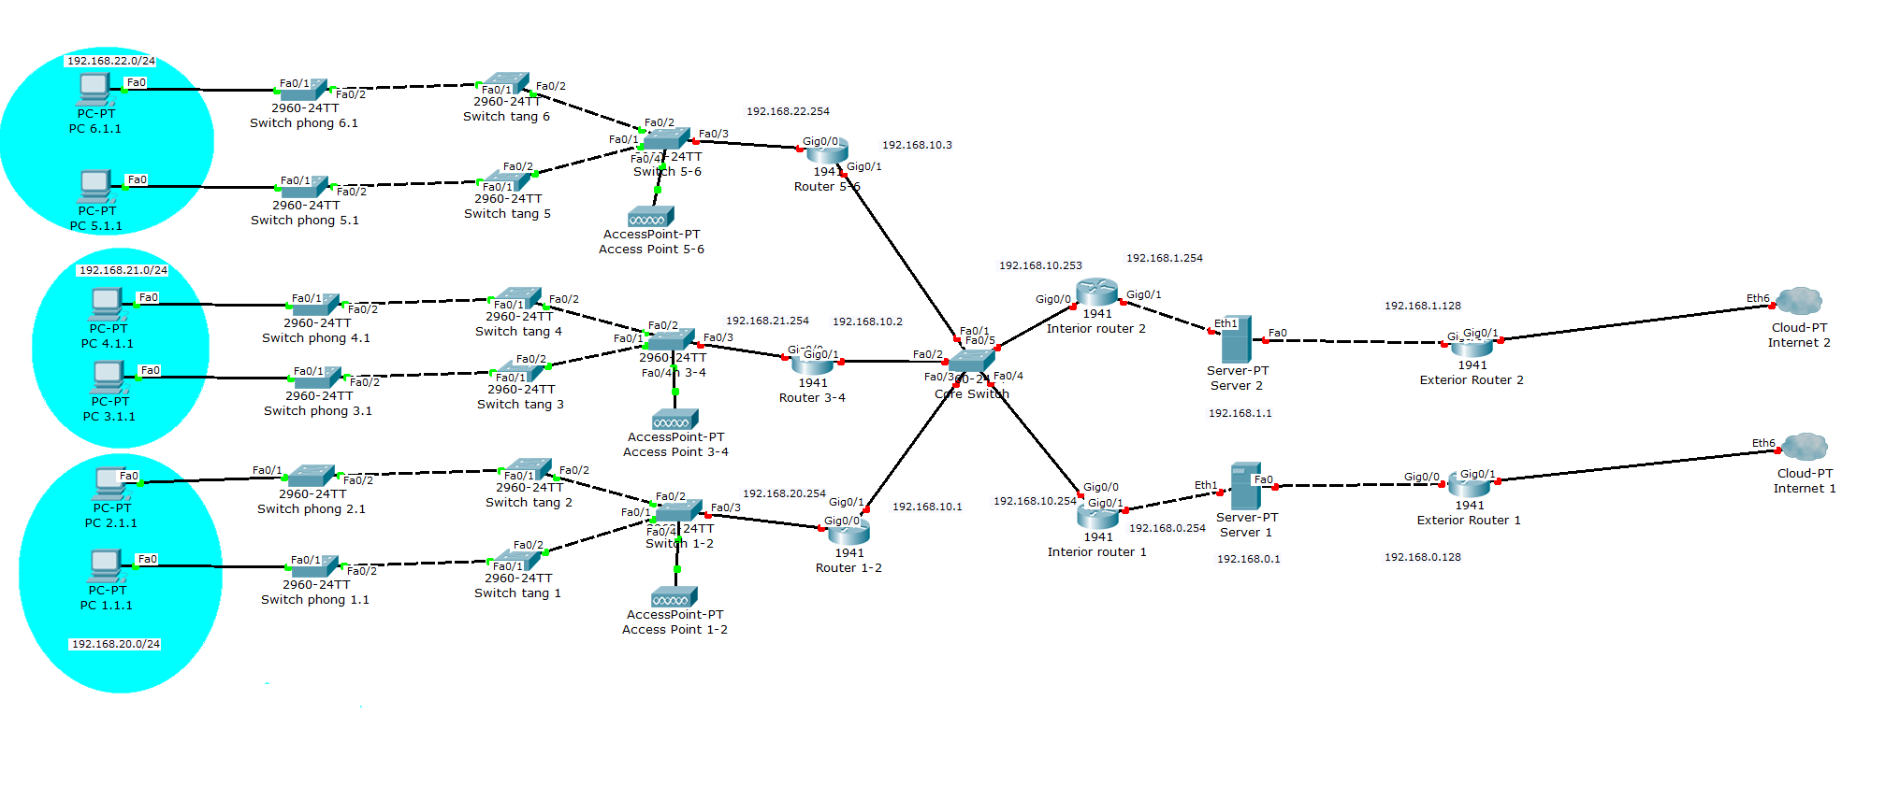

(Phóng to lên để thấy rõ hơn)

Về ý tưởng:

+ 1 network sẽ bao gồm 20 * 6 * 2 = 240 máy

+ Có thể đánh địa chỉ IP theo Class C (Bắt đầu từ 192.168.0.0) vì Class C có thể đáp ứng 254 hosts trong 1 network

+ Nếu đánh địa chỉ IP theo Class B thì bắt đầu từ 172.16.0.0 (Search private IP address class A, B, C để hiểu rõ hơn)

+ <https://www.meridianoutpost.com/resources/articles/IP-classes.php>

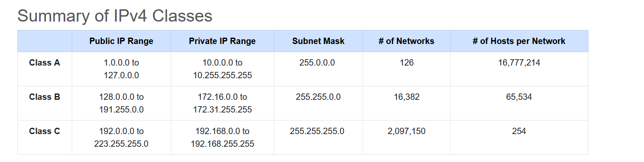

+ Phần chọn số để đánh địa chỉ thì tùy ý, miễn là không để các IP trùng nhau, ở đây mình gợi ý một cách đánh

+ Từng subnet đánh địa chỉ theo dạng 192.168.20.0, 192.168.21.0,…

+ 2 server đánh địa chỉ 192.168.0.1, 192.168.1.1

+ Các interface của từng router phải cùng đường mạng với từng network:

+ Network của các subnet

+ Network của Router 1-2, 3-4, 5-6 với interior router 1, 2 (192.168.10.0/24)

+ Network của interior router 1, 2 với server 1, 2 và exterior router 1, 2

+ Mỗi phòng có 1 switch (20 máy kết nối vào switch)

+ Mỗi tầng có 1 switch (Switch của các phòng kết nối vào switch này)

+ Mỗi 2 tầng có 1 switch chung

+ Switch của từng 2 tầng kế kết nối vào switch này (Tầng 1-2, 3-4, 5-6)

+ 1 Access Point kết nối vào Switch (Để hỗ trợ kết nối Wifi)

+ Switch 1-2, 3-4, 5-6 kết nối với từng Router 1-2, 3-4, 5-6

+ 1 core switch

+ Từng Router 1-2, 3-4, 5-6 kết nối với core switch

+ Core switch kết nối với Server (Bastion host) 1, 2 thông qua Interior router 1, 2

+ Server 1, 2 kết nối ra 2 đường internet thông qua Exterior router 1, 2

+ Mô hình Firewall screened-subnet cần có các interior và exterior router và bao gồm các mạng: External network (Ở đây là internet), Perimeter network (Phần nằm giữa interior router và exterior router, bao gồm bastion host), Internal network (Các mạng cục bộ bên trong)

# Câu 2

## a)

## b)

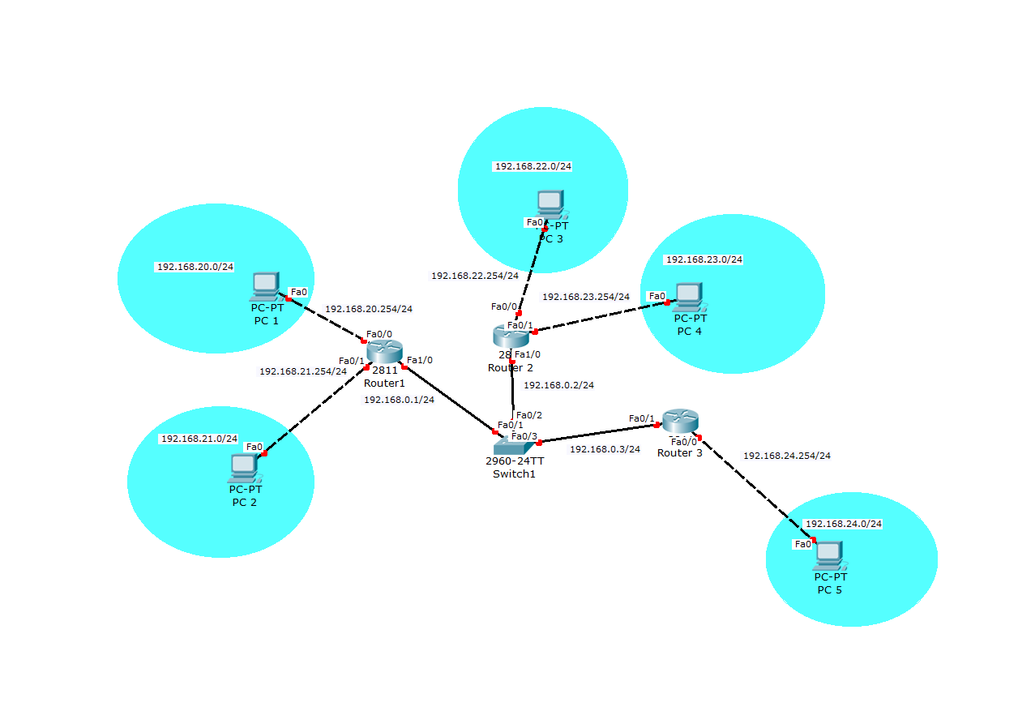

Tại router R1:

|  |  |  |  |
| --- | --- | --- | --- |
| Destination network | Subnet mask | Out Interface | Next hop |
| 192.168.20.0 | 255.255.255.0 | Fa0/0 | 192.168.20.254 |
| 192.168.21.0 | 255.255.255.0 | Fa0/1 | 192.168.21.254 |
| 192.168.22.0 | 255.255.255.0 | Fa1/0 | 192.168.0.2 |
| 192.168.23.0 | 255.255.255.0 | Fa1/0 | 192.168.0.2 |
| 192.168.24.0 | 255.255.255.0 | Fa1/0 | 192.168.0.3 |

Tại router R2:

|  |  |  |  |
| --- | --- | --- | --- |
| Destination network | Subnet mask | Out Interface | Next hop |
| 192.168.20.0 | 255.255.255.0 | Fa1/0 | 192.168.0.1 |
| 192.168.21.0 | 255.255.255.0 | Fa1/0 | 192.168.0.1 |
| 192.168.22.0 | 255.255.255.0 | Fa0/0 | 192.168.22.254 |
| 192.168.23.0 | 255.255.255.0 | Fa0/1 | 192.168.23.254 |
| 192.168.24.0 | 255.255.255.0 | Fa1/0 | 192.168.0.3 |

Tại router R3:

|  |  |  |  |
| --- | --- | --- | --- |
| Destination network | Subnet mask | Out Interface | Next hop |
| 192.168.20.0 | 255.255.255.0 | Fa0/1 | 192.168.0.1 |
| 192.168.21.0 | 255.255.255.0 | Fa0/1 | 192.168.0.1 |
| 192.168.22.0 | 255.255.255.0 | Fa0/1 | 192.168.0.2 |
| 192.168.23.0 | 255.255.255.0 | Fa0/1 | 192.168.0.2 |
| 192.168.24.0 | 255.255.255.0 | Fa0/0 | 192.168.24.254 |

# Câu 3

## a)

Khác nhau ở tầng vật lý (Physical layer) và tầng liên kết (Data link layer)

- Ví dụ mạng có dây: Ethernet

- Ví dụ mạng không dây: Wifi

- Physical layer dễ thấy vì rõ ràng có dây hay không dây là khác nhau về mặt vật lý

- Data link layer vì Ethernet và Wifi đều là các giao thức thuộc Datalink layer (Và cả Physical layer)

## b)

CSMA/CD

# Câu 4

## a)

Cách tính: (Tham khảo thêm trong các tài liệu)

+ Chia thành từng phần 4 byte (Nếu đề yêu cầu số 1 số k nào khác thì phải lấy theo đề)

+ Lấy 2 phần đầu tiên cộng lại với nhau, số dư sẽ được đưa ra phía cuối và cộng vào kết quả

+ Cứ tiếp tục với các phần 4 byte tiếp theo cho đến khi kết thúc

+ Kết quả sau khi cộng xong sẽ lấy bù 1 (Đảo ngược tất cả các bit)

Tính checksum: 1111|0101|1111|0011

1111

0101

------

0100

1

------

0101

0101

------

1010

1111

------

1001

1

------

1010

0011

------

1101

------

0010

## b)

Chia địa chỉ 203.162.48.96/27 thành 6 subnet

- Ở đây mình khum rõ cách trình bày của từng thầy/cô ra sao, nên tốt nhất là nên theo cách trình bày của từng thầy/cô xD

- Ở đây mình trình bày một hướng giải của mình

- Chuyển 203.162.48.96/27 sang dạng nhị phân (Cái này trong Casio/Vinacal có thể xài Mode Base-N để chuyển nhanh từ Dec sang Bin):

|  |  |  |  |  |
| --- | --- | --- | --- | --- |
|  | Octet 1 | Octet 2 | Octet 3 | Octet 4 |
| Net Addr | 1100 1011 | 1010 0010 | 0011 0000 | 0110 0000 |
| SubnetMask | 1111 1111 | 1111 1111 | 1111 1111 | 1110 0000 |

- Phần NetID gồm 27 bit và HostID gồm 32 – 27 = 5 bit

- Ở đây sẽ chia thành 6 subnet, nên cần tối thiểu 3 bit để chia subnet (2^3 = 8)

- Ta mượn 3 bit đầu trong HostID để chia subnet nên còn 5 – 3 = 2 bit cuối

+ Bước nhảy là 2^2 = 4 ở octet 4 (Bước nhảy này dựa vào 2 bit chừa lại của HostID trong octet 4)

- Các subnet

+ Nên điền hết các Net Addr theo bước nhảy trước, rồi tới Broadcast là từng Net Addr liền sau trừ đi 1, rồi tới Host Range là nằm giữa

|  |  |  |
| --- | --- | --- |
| Net Addr | Host Range | Broadcast |
| 203.162.48.96 | 203.162.48.97 - 203.162.48.98 | 203.162.48.99 |
| 203.162.48.100 | 203.162.48.101 - 203.162.48.102 | 203.162.48.103 |
| 203.162.48.104 | 203.162.48.105 - 203.162.48.106 | 203.162.48.107 |
| 203.162.48.108 | 203.162.48.109 - 203.162.48.110 | 203.162.48.111 |
| 203.162.48.112 | 203.162.48.113 - 203.162.48.114 | 203.162.48.115 |
| 203.162.48.116 | 203.162.48.117 - 203.162.48.120 | 203.162.48.121 |

## c)

Chia địa chỉ 192.168.48.0/24 thành 10 subnet, trong đó 6 subnet có 30pc và 4 subnet có 12pc

- Chuyển 192.168.48.0/24 sang dạng nhị phân

|  |  |  |  |  |
| --- | --- | --- | --- | --- |
|  | Octet 1 | Octet 2 | Octet 3 | Octet 4 |
| Net Addr | 1100 0000 | 1010 1000 | 0011 0000 | 0000 0000 |
| SubnetMask | 1111 1111 | 1111 1111 | 1111 1111 | 0000 0000 |

- Phần NetID gồm 24 bit và HostID gồm 32 – 24 = 8 bit

- 30 pc cần số host tối thiểu là 2^5 – 2 (Cần chừa lại 2 bit cho Net Addr và Broadcast) = 30

+ Cần 5 bit cuối chừa lại trong HostID => Còn 8 – 5 = 3 bit đầu mượn để chia subnet

+ Bước nhảy là 2^5 = 32 ở octet 4 (Bước nhảy này dựa vào 5 bit chừa lại của HostID trong octet 4)

- 12 pc cần HostID tối thiểu là 2^4 – 2 = 14

+ Cần 4 bit cuối chừa lại trong HostID => Còn 8 – 4 = 4 bit đầu mượn để chia subnet

+ Bước nhảy là 2^4 = 16 ở octet 4 (Bước nhảy này dựa vào 4 bit chừa lại của HostID trong octet 4)

- Các subnet

|  |  |  |
| --- | --- | --- |
| Net Addr | Host Range | Broadcast |
| 192.168.48.0 | 192.168.48.1 – 192.168.48.30 | 192.168.48.31 |
| 192.168.48.32 | 192.168.48.33 – 192.168.48.62 | 192.168.48.63 |
| 192.168.48.64 | 192.168.48.65 – 192.168.48.94 | 192.168.48.95 |
| 192.168.48.96 | 192.168.48.97 – 192.168.48.126 | 192.168.48.127 |
| 192.168.48.128 | 192.168.48.129 – 192.168.48.158 | 192.168.48.159 |
| 192.168.48.160 | 192.168.48.161 – 192.168.48.190 | 192.168.48.191 |
| 192.168.48.192 | 192.168.48.193 – 192.168.48.206 | 192.168.48.207 |
| 192.168.48.208 | 192.168.48.209 – 192.168.48.222 | 192.168.48.223 |
| 192.168.48.224 | 192.168.48.225 – 192.168.48.238 | 192.168.48.239 |
| 192.168.48.240 | 192.168.48.241 – 192.168.48.254 | 192.168.48.255 |

# Câu 5

## a)

Liệt kê giống các bước từ 1 -> 5 (SGK trang 140)

## b)

Câu này khum biết, search tài liệu với cả sách đều khum ra xD (Maybe có liên quan đến phần thực hành config DNS server, cái này chắc lúc học thầy/cô sẽ có nói)

## c)

Các nghi thức (Có thể đọc thêm trong sách hoặc search google):

- SMTP (Simple Mail Transfer Protocol)

- POP3 (Post Office Protocol 3)

- IMAP (Internet Message Access Protocol)

- MIME (Multipurpose Internet Mail Extensions)

- Ngoài ra, có thư điện tử dùng web

# Câu 6

## a)

Câu này hỏi khá chung chung nên chắc cứ liệt kê càng nhiều càng tốt (Lưu ý rằng ở đây đề đang hỏi các tầng của TCP/IP)

- Network Interface

+ PPP (Point-to-Point Protocol): Dành cho đường liên kết điểm nối điểm một cách trực tiếp

+ Đường liên kết dạng broadcast (shared): Có các giao thức điều khiển truy cập để hạn chế xảy ra collision: Phân chia kênh truyền (Channel partition protocols), Tranh chấp (Random access protocols), Luân phiên (Taking-turns protocols)

+ Mạng có dây: Ethernet, mạng không dây: Wifi

+ Gửi nhận dữ liệu dạng bit (Đóng gói thành các frame) qua các kênh truyền vật lý

+ ARP (Address Resolution Protocol) (Nằm giữa 2 tầng Network Interface và Internet): Chuyển từ địa chỉ IP thành địa chỉ MAC

- Internet

+ IPv4, IPv6: Định nghĩa địa chỉ IP để định danh từng thực thể giao tiếp trong mạng

+ Đóng gói dữ liệu thành các packet, định tuyến đường đi của các packet qua các thực thể

- Transport

+ Đóng gói dữ liệu thành các segment, cung cấp kết nối logic giữa các ứng dụng chạy trên các máy khác nhau

+ TCP (Transport Control Protocol), UDP (User Datagram Protocol)

+ TCP: Đảm bảo truyền dữ liệu đáng tin cậy và kiểm soát luồng nhưng có độ trễ và tốc độ thấp hơn

+ UDP: Truyền dữ liệu có tốc độ và độ trễ tốt hơn nhưng không đảm bảo tính đáng tin cậy và kiểm soát luồng

+ RDT (Reliable data transfer): Giải quyết các vấn đề mất gói, lỗi bit

- Application

+ Cung cấp các dịch vụ mạng như:

+ Name system: DNS

+ Host config: DHCP

+ Network management: SNMP

+ File transfer: FTP

+ File sharing: NFS

+ Email: SMTP

+ WWW: HTTP

+ …

## b)

<https://en.wikipedia.org/wiki/Fast_Ethernet>

100Base-TX

* 100: Tốc độ mạng 100 Megabit / giây (100 Mbit/s)
* Base: Kiểu truyền dữ liệu: Baseband signaling
* T: Loại cáp: Twisted pair (Cáp xoắn đôi)
* X: Mã đường truyền (Line code) được sử dụng

1000Base-FX

* 1000: Tốc độ mạng 1000 Megabit / giây (1000 Mbit/s)
* Base: Kiểu truyền dữ liệu: Baseband signaling
* F: Loại cáp: Optical fiber (Cáp quang)
* X: Mã đường truyền (Line code) được sử dụng

# Câu 7

